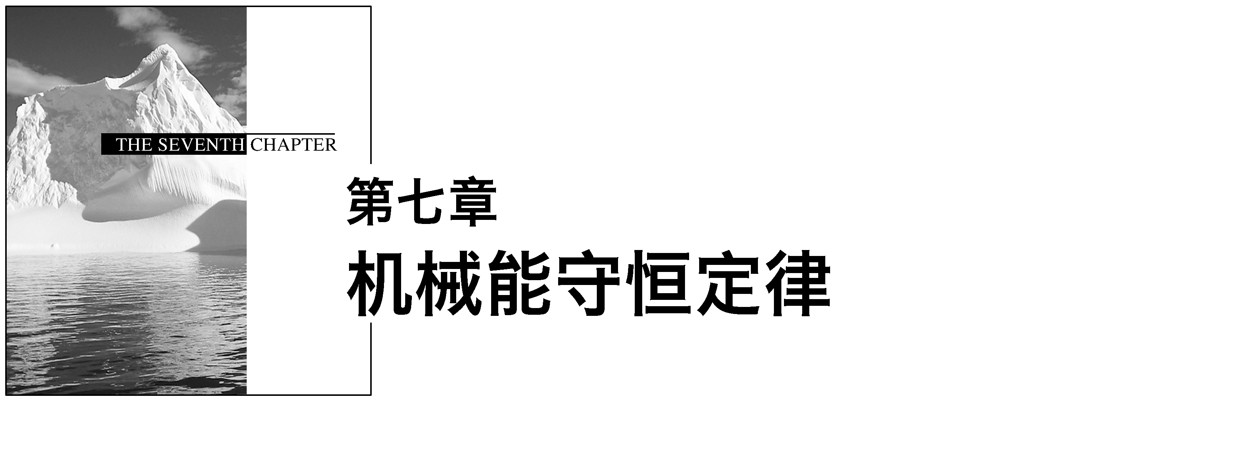

## 学案1　追寻守恒量——能量

## 学案2　功

[目标定位] 1.了解势能、动能的概念，初步认识和领会能量转化，功与能量变化的关系.2.理解功的概念，知道*W*＝*Fl*cos *α*的适用条件，会用功的公式进行计算.3.理解正、负功的概念，会根据公式计算多个力所做的总功.

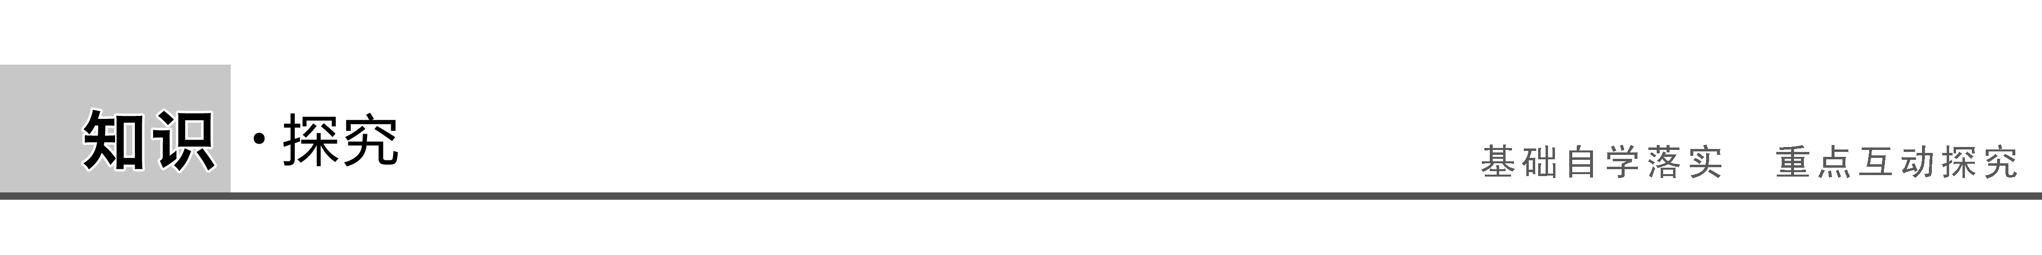

一、追寻守恒量——能量

[问题设计]

如图1所示为伽利略的理想斜面实验(忽略了摩擦及空气阻力).

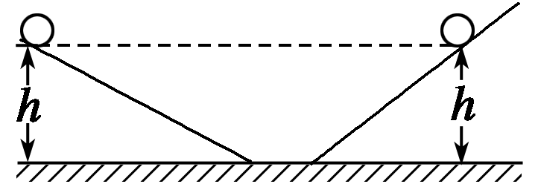

图1

(1)当小球沿斜面从高处由静止滚下时，小球的高度不断减小，而速度不断增大，当小球沿另一个斜面向上滚时，小球的位置不断升高，而速度不断减小，这些说明了什么？

(2)若改变右边斜面的倾角则发现，无论倾角大些还是小些，小球总是能达到同一高度，若把斜面放平，小球将一直运动下去，这些说明什么？

答案　(1)当小球凭借其位置而具有的物理量不断减小时，由于运动而具有的物理量不断增大；当小球凭借其位置而具有的物理量不断增大时，由于运动而具有的物理量不断减小.

(2)说明在运动过程中“某个量”是守恒的.

[要点提炼]

1.动能和势能

(1)动能：物体由于运动而具有的能量.

(2)势能：相互作用的物体凭借其位置而具有的能量.

2.在伽利略的理想斜面实验中，小球的势能和动能可以相互转化.

3.能量的性质

(1)能量是一个状态量，是描述物质(或系统)运动状态的一个物理量.

(2)自然界中物质的运动是多种多样的，相对于各种不同的运动形式有各种不同形式的能量.

(3)各种不同形式的能量可以相互转化，并且在转化过程中，能量的总量是不变的.

二、功

[问题设计]

1.某同学用手平托一本书竖直向上移动一段距离，又平托书水平移动一段距离，在这两个过程中手对书的支持力是否对书做功？

答案　平托一本书竖直向上移动时，手对书的支持力对书做功，而平托书水平移动一段距离时，手对书的支持力不做功.

2.如图2所示，物体在与水平方向夹角为*α*的力*F*的作用下前进了*l*，则力*F*对物体做的功如何表示？

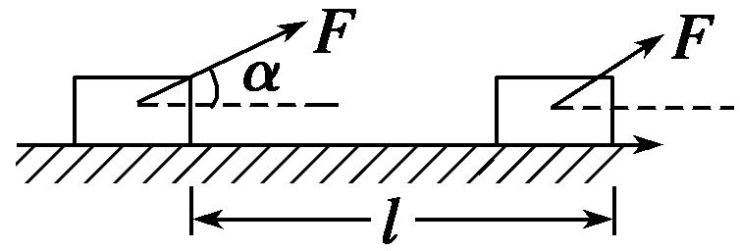

图2

答案　把力*F*沿水平方向和竖直方向进行正交分解，其中竖直方向的分力没有对物体做功，水平方向的分力*F*cos *α*所做的功为*Fl*cos *α*，所以力*F*对物体所做的功为*Fl*cos *α*.

[要点提炼]

1.力和物体在力的方向上发生的位移，是做功的两个不可缺少的因素.

2.力对物体所做的功等于力的大小、位移的大小、力与位移夹角的余弦这三者的乘积，即*W*＝*Fl*cos_*α*.

说明：(1)力*F*、位移*l*都是矢量，但功*W*却是标量.

(2)力*F*是恒力，此式只适用于恒力做功的计算.

3.功的单位：焦耳，简称焦，符号J.

三、正功和负功

[问题设计]

1.某物体在水平面上向右运动了*l*，如图3所示，甲、乙两图分别标出了力*F*的方向.分别求两种情况下力*F*对物体所做的功.

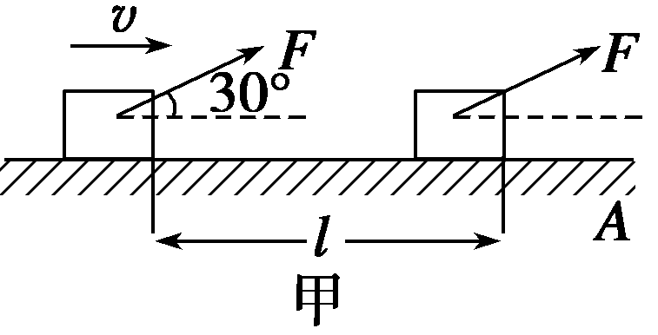　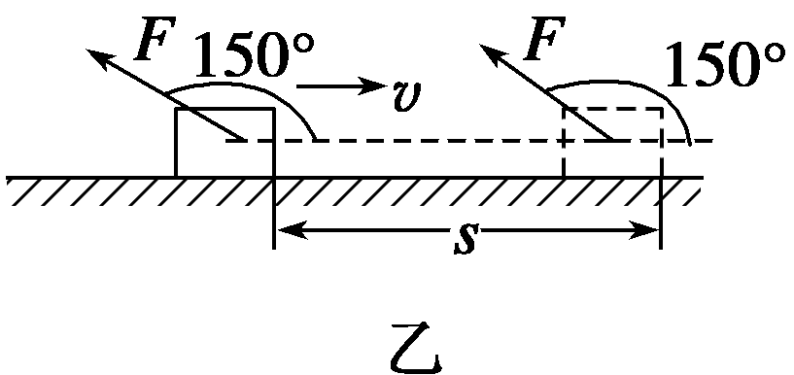

图3

答案　甲图：当*α*＝30° 时，*W*＝*Fl*cos 30°＝*Fl*；乙图：当*α*＝150°时，*W*＝*Fl*cos 150°＝－*Fl*

2.功的正、负的含义是什么？

答案　正功表示动力对物体做功；负功表示阻力对物体做功.

[要点提炼]

1.由*W*＝*Fl*cos *α*可知：

(1)当0≤*α*<时，*W*>0，力对物体做正功；

(2)当<*α*≤π时，*W*<0，力对物体做负功，或称物体克服这个力做功；

(3)当*α*＝时，*W*＝0，力对物体不做功.

2.功的正、负并不表示方向，也不表示功的大小，只表示是动力做功还是阻力做功.

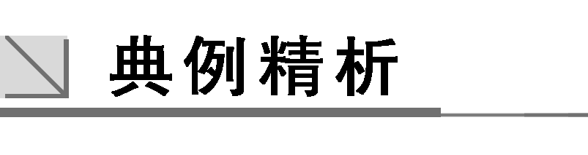

一、正、负功的判断

F:\2015赵瑊\同步\物理\人教必修2\word\左括.tif例1F:\2015赵瑊\同步\物理\人教必修2\word\右括.tif　如图所示，表示物体在力*F*的作用下在水平面上发生了一段位移*x*，这四种情形下力*F*和位移*x*的大小都是一样的，则力对物体做正功的是(　　)

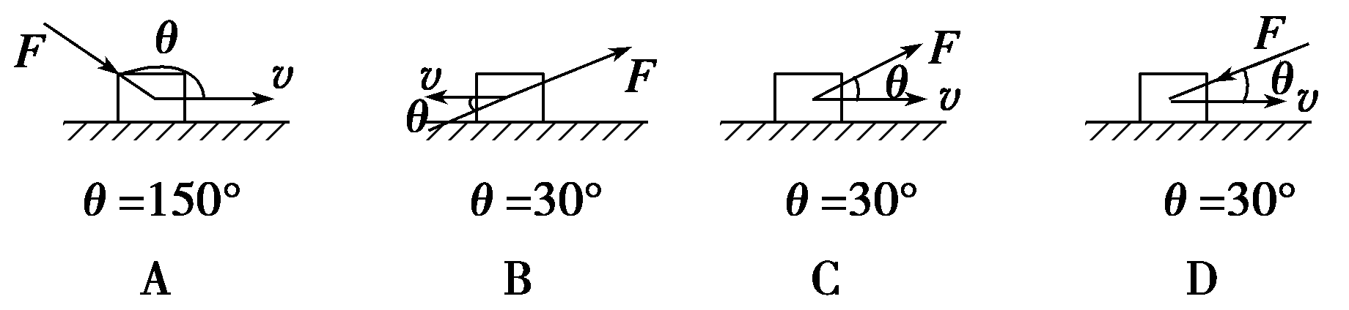

解析　A、C中力与位移(速度)方向的夹角为锐角，故力对物体做正功，B、D中力与位移(速度)方向的夹角为钝角，故力对物体做负功.

答案　AC

F:\2015赵瑊\同步\物理\人教必修2\word\左括.tif例2F:\2015赵瑊\同步\物理\人教必修2\word\右括.tif　一人乘电梯从1楼到20楼，在此过程中经历了先加速，后匀速，再减速的运动过程，则电梯对人的支持力的做功情况是(　　)

A.加速时做正功，匀速时不做功，减速时做负功

B.加速时做正功，匀速和减速时做负功

C.加速和匀速时做正功，减速时做负功

D.始终做正功

解析　在加速、匀速、减速的过程中，支持力与人的位移方向始终相同，所以支持力始终对人做正功，故D正确.

答案　D

二、功的计算

F:\2015赵瑊\同步\物理\人教必修2\word\左括.tif例3F:\2015赵瑊\同步\物理\人教必修2\word\右括.tif　如图4所示，一个人用与水平方向成60°角的力*F*＝40 N 拉一个木箱，在水平地面上沿直线匀速前进了8 m，求：

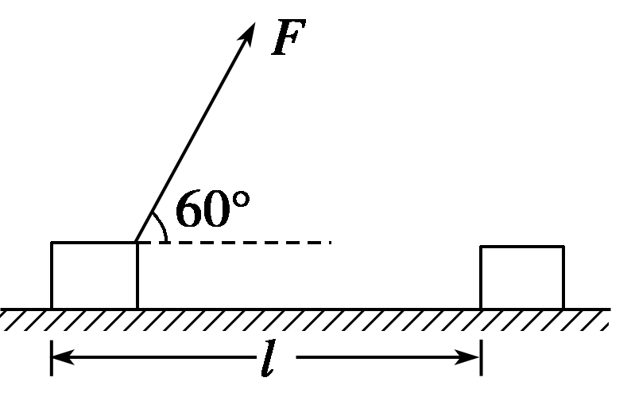

图4

(1)拉力*F*对木箱所做的功；

(2)摩擦力对木箱所做的功；

(3)外力对木箱所做的总功.

解析　如图所示，木箱受到重力、支持力、拉力和摩擦力的作用.其中重力和支持力的方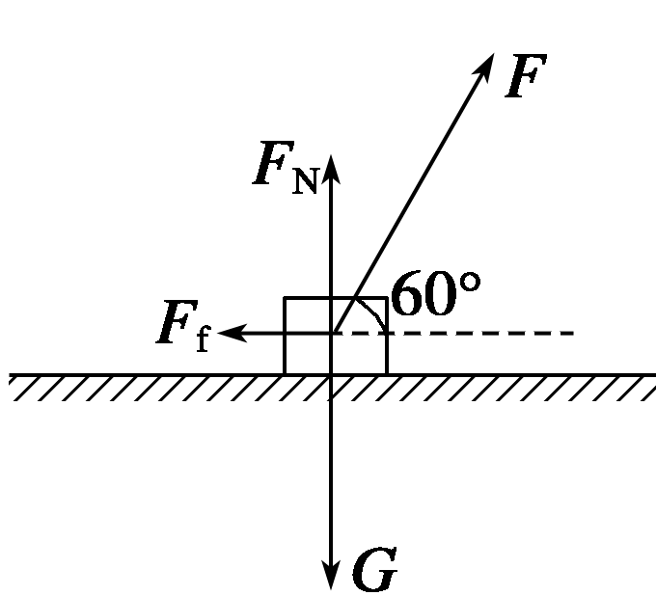向与位移的方向垂直，所以只有拉力和摩擦力对木箱做功.由于木箱做匀速直线运动，所以摩擦力跟拉力在水平方向上的分力大小相等、方向相反，拉力做正功，摩擦力做负功.

根据*W*＝*Fl*cos *α*可得

(1)拉力对木箱所做的功为

*W*1＝*Fl*cos 60°＝40×8×0.5 J＝160 J

(2)摩擦力*F*f对木箱所做的功为

*W*2＝*F*f*l*cos 180°＝*F*cos 60°*l*cos 180°＝40×0.5×8×(－1) J＝－160 J

(3)外力对木箱所做的总功为

*W*＝*W*1＋*W*2＝0

答案　(1)160 J　(2)－160 J　(3)0

针对训练　如图5所示，两个互相垂直的力*F*1与*F*2作用在同一物体上，使物体通过一段位移的过程中，力*F*1对物体做功4 J，力*F*2对物体做功3 J，则力*F*1与*F*2的合力对物体做功为(　　)

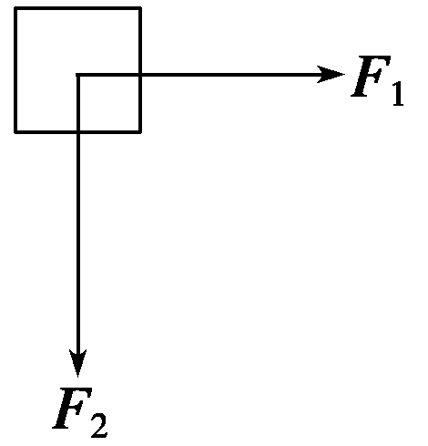

图5

A.7 J B.1 J C.5 J D.3.5 J

答案　A

解析　力*F*1与*F*2的合力做的功等于*F*1与*F*2做功的代数和，即*W*合＝*W*1＋*W*2＝(4＋3) J＝7 J.



1.伽利略的理想斜面实验

2.功

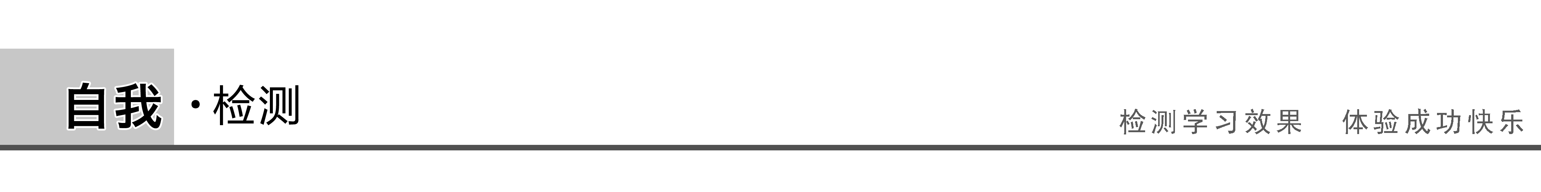

1.(对功的理解)关于功的概念，以下说法正确的是(　　)

A.力是矢量，位移是矢量，所以功也是矢量

B.功有正、负之分，若某个力对物体做负功，表明这个力对该物体的运动起阻碍作用

C.若某一个力对物体不做功，说明该物体一定没有位移

D.合力的功等于各分力做的功的矢量和

答案　B

解析　功是标量，没有方向，A错误；某力做正功，表明这个力对物体的运动起动力作用，某力做负功，表明这个力对该物体的运动起阻碍作用，B正确；某个力对物体不做功，由*W*＝*Fl*cos *α*知，物体的位移可能为零或者可能力与位移的夹角为90 °，故C错误；功是标量，所以合力的功等于各分力做功的代数和.

2.(正、负功的判断)如图6所示，一端可绕*O*点自由转动的长木板上方放一个物块，手持木板的另一端，使木板从水平位置沿顺时针方向向下缓慢旋转，则在物块相对于木板滑动前的过程中(　　)

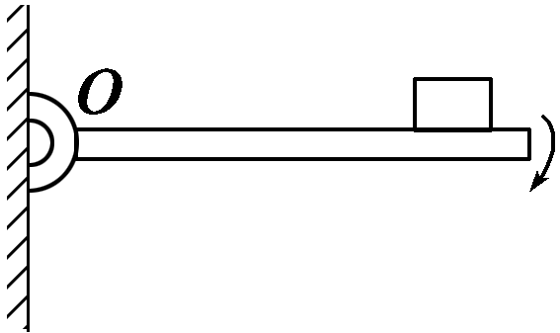

图6

A.重力做正功 B.摩擦力做负功

C.摩擦力不做功 D.支持力不做功

答案　AC

解析　重力与速度方向成锐角，重力做正功；摩擦力与速度方向垂直，摩擦力不做功；支持力与速度方向成钝角，支持力做负功.综上所述，A、C项正确.

3.(正、负功的判断)质量为*m*的小物块在倾角为*α*的斜面上处于静止状态，如图7所示.若斜面体和小物块一起以速度*v*沿水平方向向右做匀速直线运动，通过一段位移*l*.斜面体对物块的摩擦力和支持力的做功情况是(　　)

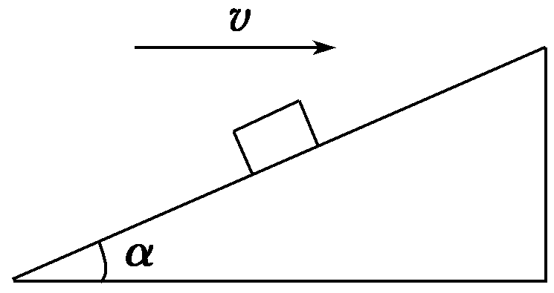

图7

A.摩擦力做正功，支持力做正功

B.摩擦力做正功，支持力做负功

C.摩擦力做负功，支持力做正功

D.摩擦力做负功，支持力做负功

答案　B

解析　物体的受力及位移如图所示，摩擦力*F*f与位移*l*的夹角*α*＜90°，故摩擦力做正功，支持力*F*N与*l*夹角*β*＝90°＋*α*＞90°，故支持力做负功，B正确.

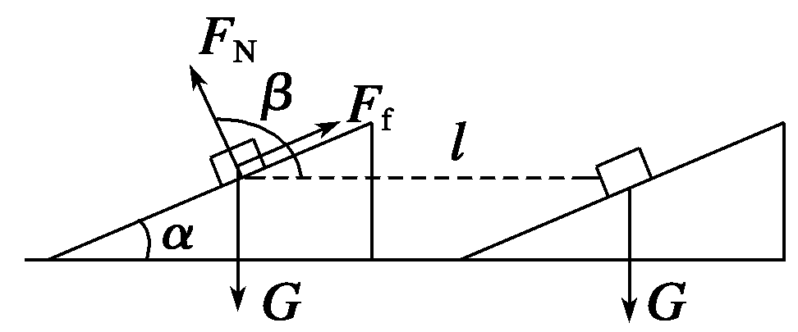

4.(功的计算)如图8所示，利用斜面从货车上卸货，每包货物的质量*m*＝20 kg，斜面倾角*α*＝37°，斜面的长度*l*＝0.5 m，货物与斜面间的动摩擦因数*μ*＝0.2，求货物从斜面顶端滑到底端的过程中受到的各个力所做的功以及合外力做的功.(取*g*＝10 m/s2)

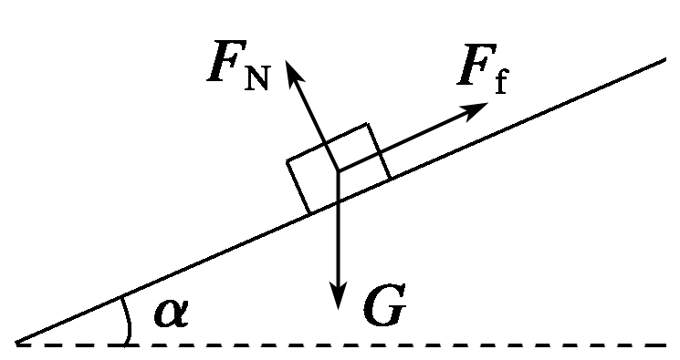

图8

答案　重力做的功为60 J　支持力做的功为0　摩擦力做的功为－16 J　合外力做的功为44 J

解析　斜面上的货物受到重力*G*、斜面支持力*F*N和摩擦力*F*f共三个力的作用.货物位移的方向沿斜面向下，可以用正交分解法，将货物所受的重力分解到与斜面平行的方向和与斜面垂直的方向.可以看出，三个力中重力和摩擦力对货物做功，而斜面支持力对货物不做功.其中重力*G*对货物做的功*W*1＝*mgl*sin 37°＝20×10×0.5×0.6 J＝60 J.支持力*F*N对货物不做功*W*2＝0.

摩擦力*F*f对货物做负功

*W*3＝*μmg*cos 37°·*l*cos 180°

＝－0.2×20×10×0.8×0.5 J＝－16 J.

所以，合外力做的总功为

*W*＝*W*1＋*W*2＋*W*3＝(60＋0－16) J＝44 J.

若先计算合外力再求功，则合外力做的功

*W*＝*F*合*l*＝(*mg*sin 37°－*μmg*cos 37°)*l*

＝(20×10×0.6－0.2×20×10×0.8)×0.5 J＝44 J.

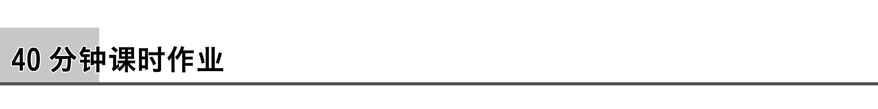

题组一　对功的理解

1.关于功的概念，下列说法中正确的是(　　)

A.位移大，力对物体做的功一定多

B.受力小，力对物体做的功一定少

C.物体静止，则力对物体一定不做功

D.力的大小和物体在力的方向上的位移大小决定功的多少

答案　CD

解析　根据功的定义式，功的大小与力、位移和力与位移之间的夹角三个因素有关，可以判断A、B错误，C、D正确.

2.根据力对物体做功的条件，下列说法中正确的是(　　)

A.工人扛着行李在水平路面上匀速前进时，工人对行李做正功

B.工人扛着行李从一楼走到三楼，工人对行李做正功

C.作用力与反作用力做的功大小相等，并且其代数和为0

D.在水平地面上拉着一物体运动一圈后又回到出发点，则由于物体位移为0，所以摩擦力不做功

答案　B

解析　选项A中，工人对行李的作用力竖直向上，与行李的运动方向始终垂直，故对行李不做功，选项A错误；选项B中，工人对行李的作用力与行李的运动方向的夹角为锐角，故对行李做正功，选项B正确；选项C中，根据牛顿第三定律，作用力与反作用力大小相等、方向相反，但二者是对不同的物体做功，两个受力物体的位移大小不一定相等，所以选项C错误；选项D中，摩擦力是变力，且总与物体相对地面的运动方向相反，因此当物体回到出发点后，虽然物体位移为0，但摩擦力仍对物体做了负功，故选项D错误.

3.一个力对物体做了负功，则说明(　　)

A.这个力一定阻碍物体的运动

B.这个力不一定阻碍物体的运动

C.这个力与物体运动方向的夹角*α*>90°

D.这个力与物体运动方向的夹角*α*<90°

答案　AC

解析　由功的表达式*W*＝*Fl*cos *α*知，只有当*α*>90°时，cos *α* <0，力对物体做负功，此力阻碍物体的运动，故A、C对.

4.一物体在两个力*F*1、*F*2的共同作用下发生了一段位移，做功分别为*W*1＝6 J、*W*2＝－6 J，下列说法正确的是(　　)

A.这两个力一定大小相等、方向相反

B.*F*1是动力，*F*2是阻力

C.这两个力做的总功为0

D.*F*1比*F*2做的功多

答案　BC

解析　由力*F*1、*F*2做功的正负可以确定力*F*1、*F*2与位移的夹角分别为小于90°、大于90°，但这两个力不一定大小相等、方向相反，A错；*F*1做正功一定是动力，*F*2做负功一定是阻力，但正、负不表示功的大小，B对，D错；两个力的总功等于这两个力所做功的代数和，C对.

题组二　对正、负功的判定

5.如图1所示，拖着旧橡胶轮胎跑是身体耐力训练的一种有效方法.如果受训者拖着轮胎在水平直道上跑了100 m，那么下列说法正确的是(　　)

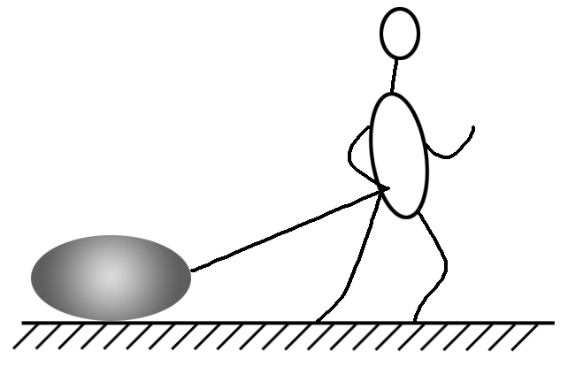

图1

A.摩擦力对轮胎做了负功

B.重力对轮胎做了正功

C.拉力对轮胎不做功

D.支持力对轮胎做了正功

答案　A

解析　摩擦力方向与轮胎位移方向相反，摩擦力做负功，A项正确；重力和支持力的方向与轮胎位移方向垂直，不做功，B、D项错误；拉力方向与轮胎位移方向成锐角，拉力做正功，C错误.

6.质量为*m*的物体放在粗糙的水平面上，受到水平力*F*的作用，下列叙述中正确的是(　　)

A.如果物体做匀加速直线运动，则力*F*一定做正功

B.如果物体做匀加速直线运动，则力*F*可能做负功

C.如果物体做匀减速直线运动，则力*F*可能做正功

D.如果物体做匀减速直线运动，则力*F*可能做负功

答案　ACD

解析　物体在粗糙的水平面上运动一定要受到摩擦阻力，当物体在力*F*作用下做匀加速直线运动时，力*F*与位移的夹角为0，力对物体一定做正功；当物体在力*F*作用下做匀减速直线运动时，力*F*与位移的夹角可以为0也可以为180°，故力对物体可以做正功，也可以做负功.

7.关于两个物体间的一对作用力和反作用力的做功情况，下列说法正确的是(　　)

A.作用力做功，反作用力一定做功

B.作用力做正功，反作用力一定做负功

C.作用力和反作用力可能都做负功

D.作用力和反作用力做的功一定大小相等

答案　C

解析　作用力和反作用力大小一定相等，但它们的做功情况却不一定相同.因为作用力和反作用力是作用在不同的物体上，所产生的作用效果不一定相同.作用力做正功，反作用力可能做负功；作用力不做功，反作用力可能做正功、负功或不做功.例如：①如图甲，*B*向左运动时，*A*对*B*的摩擦力做负功，而*B*对*A*的摩擦力不做功，所以A、B、D均错；②如图乙，分别用力*F*1和*F*2作用在*A*、*B*两物体上，结果*A*相对*B*发生滑动，此过程中，*A*、*B*间的一对滑动摩擦力均做负功，所以C对.

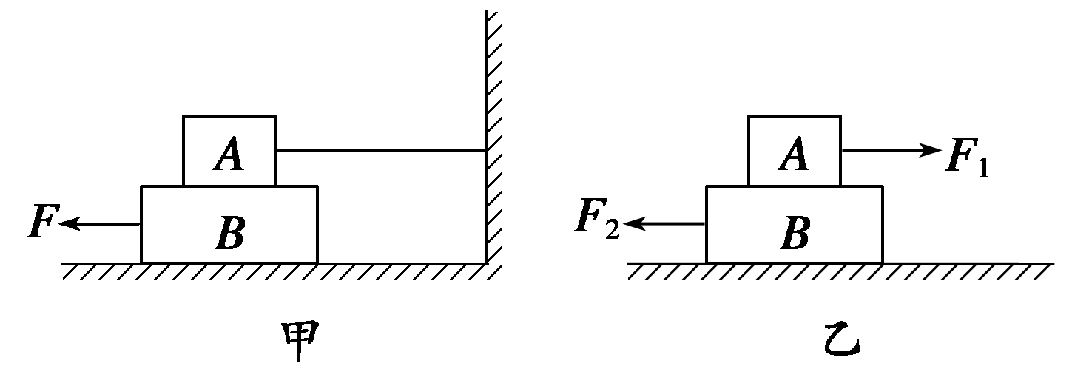

题组三　功的计算

8.如图2所示，坐在雪橇上的人与雪橇的总质量为*m*，在与水平面成*θ*角的恒定拉力*F*作用下，沿水平地面向右移动了一段距离*l*.已知雪橇与地面间的动摩擦因数为*μ*，雪橇受到的(　　)

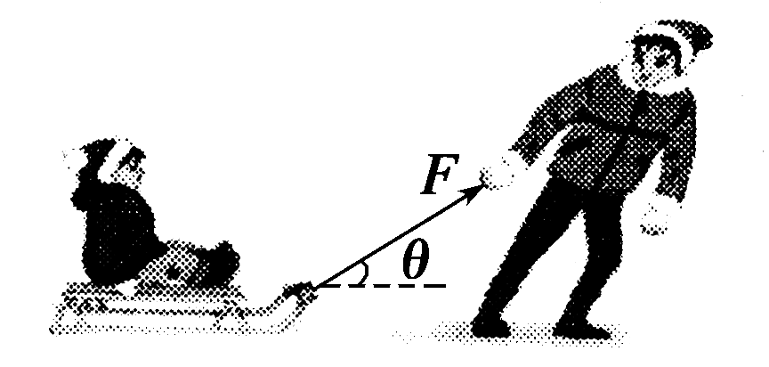

图2

A.支持力做功为*mgl* B.重力做功为*mgl*

C.拉力做功为*Fl*cos *θ* D.滑动摩擦力做功为－*μ* *mgl*

答案　C

9.如图所示，力*F*大小相等，物体沿水平面运动的位移*l*也相同，下列哪种情况*F*做功最少(　　)

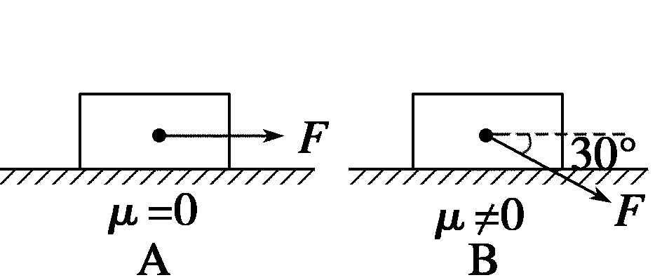 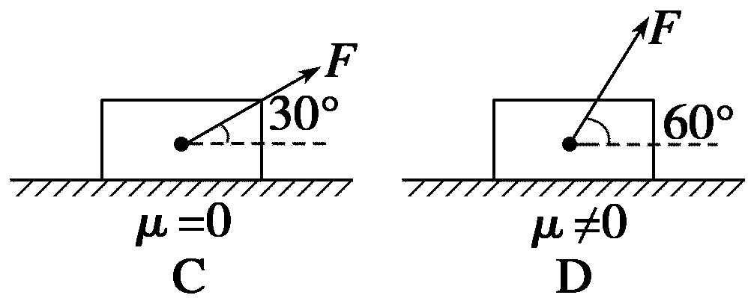

答案　D

解析　四种情况下，*F*、*l*都相同，由公式*W*＝*Fl*cos *α*可知，cos *α*越小，力*F*做的功越少，D中cos *α*最小，故选D.

10.如图3所示，质量为*m*的物体*A*静止在倾角为*θ*的斜面体*B*上，斜面体*B*的质量为*M*.现对该斜面体施加一个水平向左的推力*F*，使物体随斜面体一起沿水平方向向左匀速运动，当移动的距离为*l*时，斜面体*B*对物体*A*所做的功为(　　)

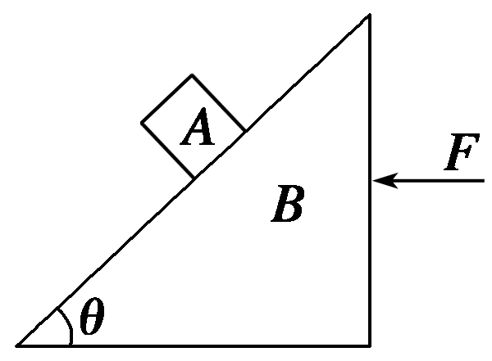

图3

A.*Fl* B.*mgl*sin *θ*cos *θ*

C.*mgl*sin *θ* D.0

答案　D

解析　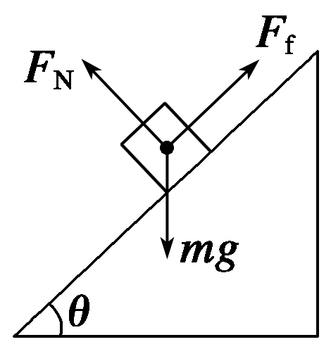对物体*A*进行受力分析，其受到重力*mg*、支持力*F*N、静摩擦力*F*f，如图所示，由于物体*A*做匀速运动，所以支持力*F*N与静摩擦力*F*f的合力即斜面体*B*对物体*A*的作用力竖直向上，与重力等大反向，而位移水平向左，所以斜面体*B*对物体*A*的作用力的方向与位移方向垂直，斜面体*B*对物体*A*所做的功为0，D正确.

11.如图4所示，质量*m*＝50 kg的滑雪运动员从高度*h*＝30 m的坡顶由静止下滑，斜坡的倾角*θ*＝37°，滑雪板与雪面之间的动摩擦因数*μ*＝0.1.则运动员滑至坡底的过程中：

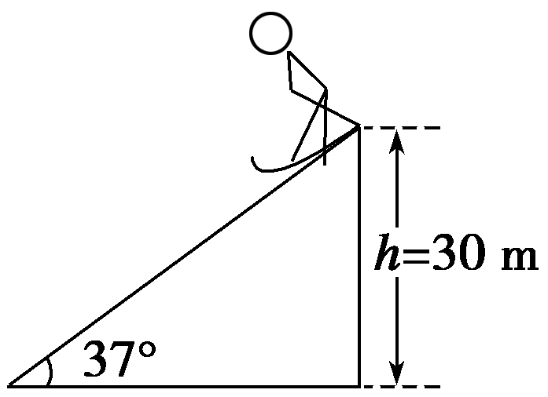

图4

(1)滑雪运动员所受的重力对他做了多少功？

(2)各力对运动员做的总功是多少？(*g*＝10 m/s2，sin 37°＝0.6，cos 37°＝0.8，装备质量不计)

答案　(1)1.5×104 J　(2)1.3×104 J

解析　(1)重力做的功*WG*＝*mgx*sin 37°＝*mgh*＝50×10×30 J＝1.5×104 J

(2)物体所受合力：*F*合＝*mg*sin 37°－*μmg*cos 37°＝260 N

方向沿斜面向下，

沿合力方向位移*x*＝＝50 m

合力做的功*W*合＝*F*合·*x*＝260×50 J＝1.3×104 J.

12.(1)用起重机把质量为200 kg的物体匀速提高了5 m，钢绳的拉力做了多少功？重力做了多少功？克服重力做了多少功？这些力的总功是多少？(*g*＝10 m/s2)

(2)若物体匀加速上升，加速度*a*＝2 m/s2，绳的拉力做了多少功？物体所受各力的总功是多少？

答案　(1)1.0×104 J　－1.0×104 J　1.0×104 J　0

(2)1.2×104 J　2×103 J

解析　(1)物体匀速提升，由平衡条件：

*F*＝*G*＝2.0×103 N

钢绳的拉力做功：

*WF*＝*Fh*＝2.0×103×5 J＝1.0×104 J

重力做功：*WG*＝－*mgh*＝－2.0×103×5 J

＝－1.0×104 J

物体克服重力做功1.0×104 J

这些力所做的总功是：*W*总＝*WF*＋*WG*＝0

即：这些力所做的总功是0.

(2)根据牛顿第二定律*F*－*mg*＝*ma*

所以*F*＝*mg*＋*ma*＝2 400 N

*WF*＝*Fh*＝2 400×5 J＝1.2×104 J

各力做的总功也等于合外力做的功*W*总＝*mah*＝2.0×103 J.